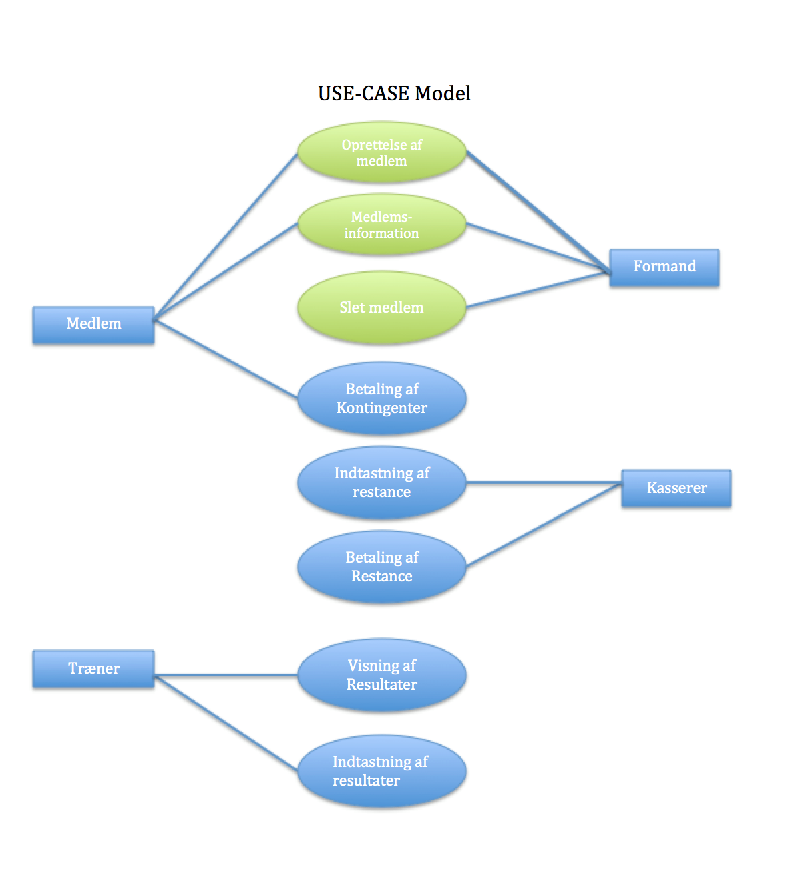

Det Grønne USE-CASE er blevet implementeret og virker når man køre programmet.  
I forhold til robusthold så har vi en del exception når man skal oprette et medlem, f.eks. ved indtastning af feltet ”født” så skal der være index og det skal skrive i følgende rækkefølge ”yyyy-mm-dd”.  
Vi gør ikke af automatiserede unit test, men kan hurtigt implementeres.

Vores system er ganske nemt at rette og ændre i så vedligeholdelse er let da klasserne, variable og metoderne er skrevet på en nem og overskuelig måde hvilket gør det nemt at ændre i.

Design på GUI’en er ikke det primære fokus, men det er et overskueligt og simplet design.

Med hensyn til hjælpeklassser har vi en ”FileWriter” og en ”FileHandler, som skriver en txt.fil for os når vi opretter medlemmer og gemmer dem, men også sletter medlemmer hvis denne handling bliver taget.

Herunder vises vores GUI skærm med ”Medlems-information” hvor Knapperne opret og slet medlem virker. Der er også en Skærm Billede af Opret medlem siden.

